TEMAT: Rozszerzona Rzeczywistość – tuż obok

ROZSZERZONA RZECZYWISTOŚĆ - CO TO JEST?
Wyobraź sobie, że jedziesz samochodem do supermarketu. Jazda może być łatwiejsza, bo na przedniej szybie auta komputer pokładowy wyświetla informacje o warunkach drogowych i ostrzega przed możliwymi kolizjami oraz korkami na trasie. W sklepie nie potrzebujesz kartki z listą zakupów, ponieważ już ją masz przed oczami – wyświetlaną na szkłach okularów. Szybko idziesz w odpowiednie miejsca w poszukiwaniu potrzebnych produktów – w orientacji pomagają ci wskazówki ze smartfonu skomunikowanego z okularami. Skaner wykrył, że batonik, który trzymasz w ręku, nie powinien się znaleźć w koszyku – zawiera orzeszki, na które masz uczulenie. Odkładasz go na regał i wybierasz inny, wskazany przez smartfon. Zauważasz na półce ładną porcelanową filiżankę – mrugasz, żeby zrobić jej zdjęcie swoimi okularami, i wysyłasz do mamy z pytaniem, czy kupić… Oto rozszerzona rzeczywistość w praktyce.
Rozszerzona rzeczywistość (AR, akronim od ang. augmented reality; czytaj: ogmentyd rijelity) to interaktywny system łączący świat realny z wirtualnym. Zazwyczaj wykorzystuje obraz z kamery, na który w czasie rzeczywistym są nakładane trójwymiarowa grafika oraz dźwięk.
Rzeczywistość rozszerzona nie jest synonimem rzeczywistości wirtualnej ( akronim od ang. virtual reality; czytaj: werczułal rijelity). Technologia VR polega na kreowaniu otoczenia realnego (symulacje komputerowe) lub fikcyjnego (gry komputerowe).
Rozszerzoną rzeczywistość stosuje się w wielu dziedzinach, m.in.:
- w grach – np. dzięki technologiom AR i GPS w Pokémon Go gracz wyposażony w smartfon z kamerą „chwyta” pokemony widoczne na tle rzeczywistego otoczenia;
- w systemach nawigacji – systemy oparte na AR nakładają informacje związane z trasą na to, co użytkownik widzi na ekranie;
- w galeriach, muzeach i innych tego typu placówkach – po nakierowaniu urządzenia mobilnego lub specjalnych okularów na eksponat na ekranie lub szkłach wyświetlają się dodatkowe materiały multimedialne na jego temat, np. ukazuje się świat generowany na podstawie treści obrazu, obiekt archeologiczny jest rekonstruowany;
- w edukacji – dzięki technologii AR można w atrakcyjny sposób rozpocząć przygodę z astronomią (więcej na ten temat w lekcji 5.4), wykonywać doświadczenia niemożliwe do zrealizowania w danych warunkach; studenci medycyny mogą przeprowadzać zabiegi na niby w warunkach podobnych do prawdziwych;
- w medycynie – zastosowanie technologii AR wspomaga obrazowanie, diagnostykę oraz zabiegi, np. specjaliści z warszawskiej Kliniki Kardiologii i Angiologii Interwencyjnej podczas zabiegu udrażniania tętnic wieńcowych używają reagujących na polecenia głosowe okularów Google Glass, dzięki którym mogą jednocześnie wykonywać operację i obserwować trójwymiarowe obrazy tomografii komputerowej serca pacjenta;
- w turystyce – technologię AR wykorzystuje m.in. aplikacja stworzona na zamówienie Gdańskiej Organizacji Turystycznej prezentująca nieszablonowe lub nieoznakowane szlaki turystyczne;
- w przemyśle odzieżowym, kosmetycznym i meblarskim – technologia AR pozwala stworzyć wirtualną przymierzalnię, która ułatwia zakupy online (na odbicie sylwetki lub twarzy użytkownika aplikacji są nakładane ubrania, akcesoria czy makijaż, na obraz danego pomieszczenia z kamery są nanoszone meble, dzięki czemu można sprawdzić, czy się zmieszczą i będą się komponować z pozostałym wyposażeniem);
- w lotnictwie i motoryzacji – instrumenty pokładowe pokazują pilotom / kierowcom dane na temat ukształtowania terenu, który widzą przed sobą lub którego nie widzą z powodu złych warunków atmosferycznych (poprawia się bezpieczeństwo jazdy, bo kierowca nie musi odrywać wzroku od drogi), aplikacja serwisowa podpowiada mechanikowi, jak naprawić konkretną część – pokazuje i omawia kolejne czynności, nakładając informacje na to, co mechanik aktualnie widzi.
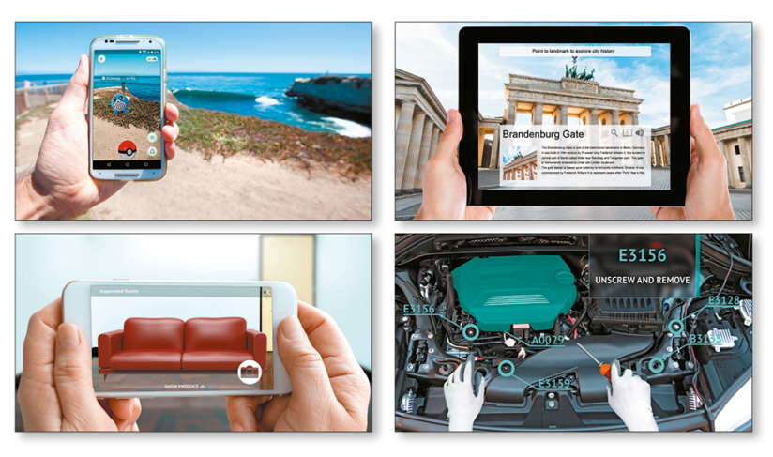

Rys. 1. Przykłady wykorzystania technologii rozszerzonej rzeczywistości

GOOGLE EARTH
Program Google Earth ma bardzo rozbudowany system informacji oraz wizualizacji, dzięki czemu ma też wiele cech rozszerzonej rzeczywistości i z biegiem czasu zyskuje ich coraz więcej.
W aplikacji Google Earth można korzystać z wielu ciekawych narzędzi, takich jak:
- nawigacja 3D;
- wyszukiwanie miejscowości i planowanie tras;
- współpraca z odbiornikami GPS;
- baza hoteli, centrów rozrywki, restauracji, stacji benzynowych itp.;
- wyświetlanie granic administracyjnych i tras komunikacyjnych;
- wyświetlanie nazw miejscowości i obiektów geograficznych;
- pomiar odległości między zaznaczonymi punktami;
- panoramiczny widok ulicy;
- wyświetlanie modeli budynków w 3D (w tym zwiedzanie i np. oglądanie muzeów);
- symulator lotu;
- eksploracja nieba, kosmosu, Marsa i Księżyca;
- oglądanie przeszłości (wyświetlenie widoku danego miejsca sprzed lat – to jak daleko można cofnąć się w czasie, zależy tylko od istniejącego zbioru fotografii archiwalnych);
- wyprawy na dno oceanów;
- tryb „Odkrywca” (można odbyć przygotowane i wyreżyserowane wycieczki po wybranych miastach, budynkach oraz miejscach i zobaczyć je z zupełnie nowej perspektywy);
- trójwymiarowe mapy.
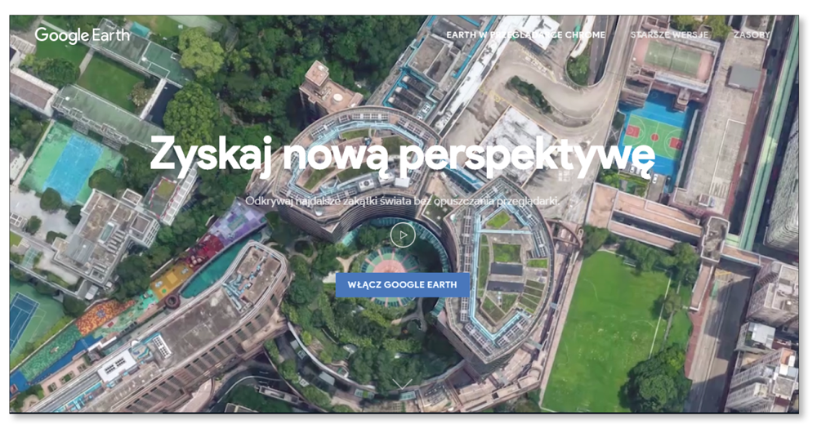
Rys. 2. Fragment strony głównej Google Earth

MIASTO SPRZED LAT
Polską aplikacją wykorzystującą technologię rozszerzonej rzeczywistości jest Miasto Warszawa 44. Została ona przygotowana na smartfony z systemem Android lub iOS przez firmę CTA.ai oraz Muzeum Powstania Warszawskiego w 70. rocznicę wybuchu powstania warszawskiego. Po uruchomieniu aplikacji można obejrzeć zdjęcia i film z powstania warszawskiego, a podczas zwiedzania wystaw na terenie muzeum uruchamiać za pomocą kodów QR dodatkowe opisy, filmy, zdjęcia oraz wyświetlać trójwymiarowe modele postaci powstańców.

ZADANIE
Wyszukaj informacje o rozszerzonej rzeczywistości, na podstawie haseł: rozszerzona rzeczywistość w szkole, rozszerzona rzeczywistość w telefonie, aplikacje rozszerzonej rzeczywistości. Jeśli znajdziesz ciekawe wiadomości, przygotuj zestawienie z odnośnikami i wyjaśnieniami, wyślij do nauczyciela opracowany dokument.

